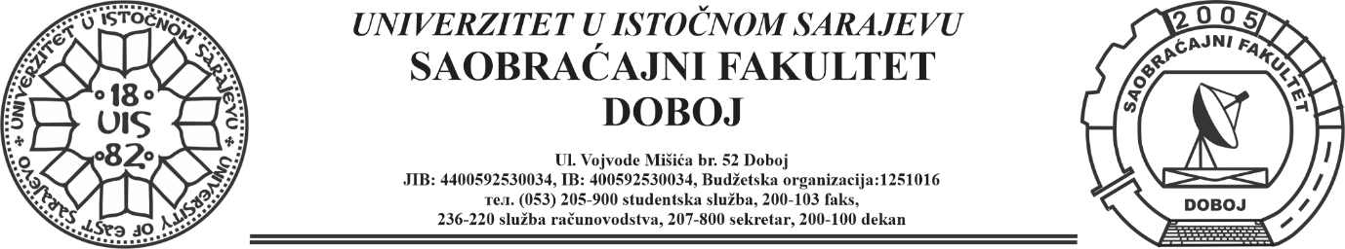

O B A V J E Š T E NJ E

Obavještavaju se studenti upisani u I godinu studija u prvom upisnom roku za akademsku 2024/2025. godinu da su stigli indeski i da u što kraćem roku, a najkasnije do 14.09.2024. godine obavezno dođu u studentsku službu fakulteta kako bi popunili svoje indekse.

Doboj, 14.08.2024.godine Studentska služba Saobraćajnog fakulteta Doboj

